Ръководство на потребителя
Logitech K400 Plus

ЗА K400 PLUS

K400 PLUS Допълнения

LOGITECH ОпЦИИ

Поддръжка

Свързване

Бързи бутони

За K400 Plus
Wireless Touch Keyboard K400 Plus е клавиатура с тъчпад в компактни размери.
Извитите клавиши са идеални за комфортно писане, а хода на бутоните е мек и прави клавиатурата тиха.
Тъчпадът ви осигурява интуитивни и познати жестове при навигация. Чрез левия и десен бутон, намиращи се долу след тъчпада, и бутоните за контрол на звука, намиращи се над тъчпада, контролът е в ръцете ви.
За контрол с две ръце, обикновено използван от тези, които използват палците си за навигиране, левият бутон на мишката се намира от горната лява страна на клавиаурата – навигирайте с дясната си ръка, а избирайте с лявата. 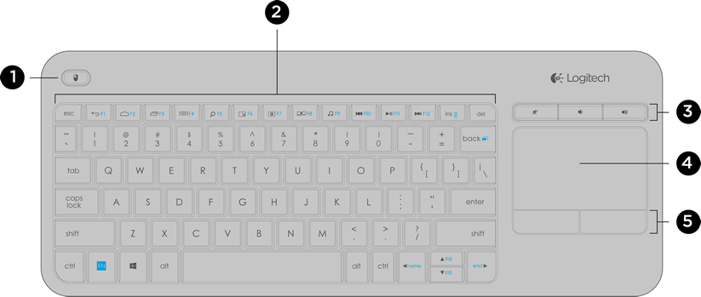

Ляв бутон на мишката
Бързи и функционални бутони
Контрол на звука
Тъчпад
Ляв и десен бутон на мишката

Свързване

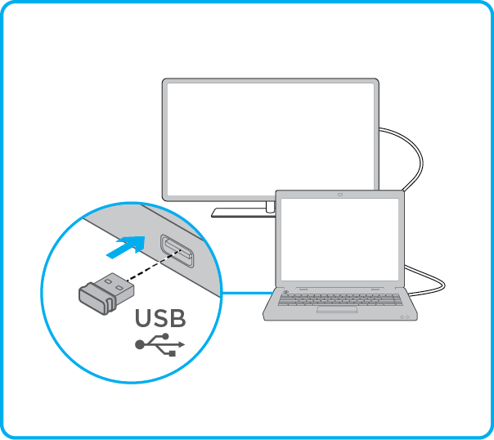
Стъпка 1: Поставете приемника в USB порта на вашия компютър.
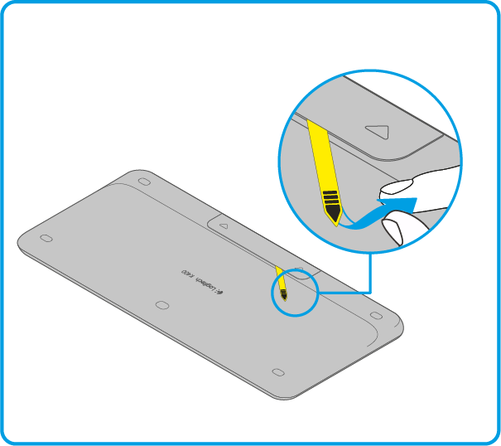
Стъпка 2: Дръпнете, за да отлепите жълтия етикет.

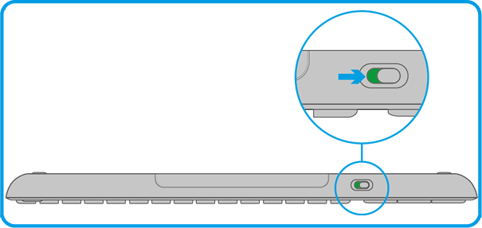
Забележка: Уверете се, че превключвателя на клавиатурата е в позиция „Включено“. Превключвателя Включено/Изключено се намира от горната страна на клавиатурата.
Клавиатурата ви е готова за ползване.

Бързи бутони
Shortcut and function keys streamline navigation, media control and keyboard functions.

Клавиш | Пряк път/Функция
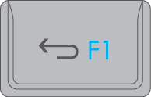 | Назад
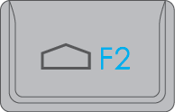 | Начална страница
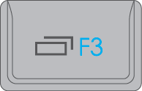 | Смяна на приложенията
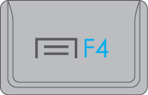 | Меню
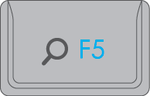 | Търсене
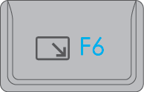 | Показване/скриване на работния плот
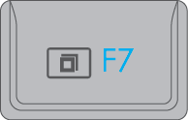 | Максимизиране на прозореца
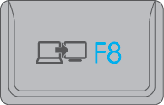 | Смяна на екран
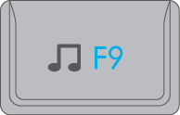 | Медия
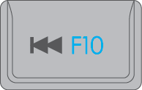 | Предишна песен
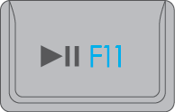 | Възпроизвеждане/  Пауза
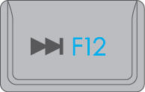 | Следваща песен
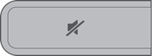 | Спиране на звука
 | Намаляване на звука
 | Увеличаване на звука
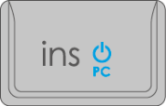 | Fn + ins: Режим на заспиване
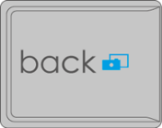 | Fn + backspace: Print screen
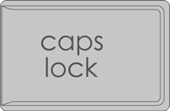 | Fn + caps lock: Scroll lock
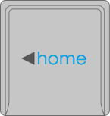 | Fn + лява стрелка: Отива в началото
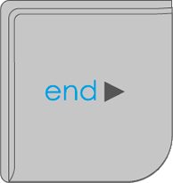 | Fn + дясна стелка: Отива в края
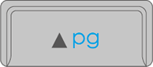 | Fn + Стрелка нагоре: Отива по- нагоре в страницата
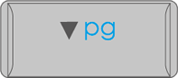 | Fn + долна стрелка: Отива по-надолу в страницата

F1-F12 клавиши: За да активирате F1, натиснете Fn + назад.

K400 Plus Добавки
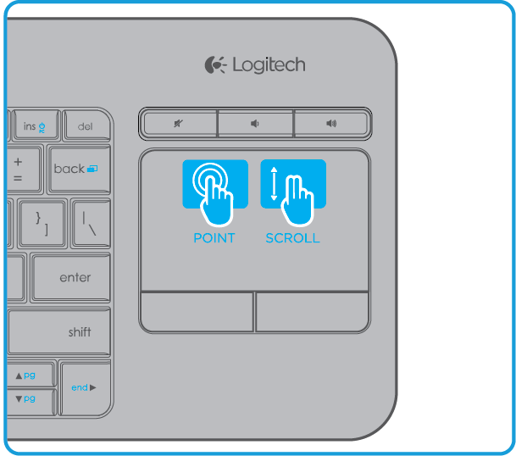
Тъчпад
Натиснете клавиша Fn и левия бутон на мишката за да превключвате тъчпада междy включено и изключено.
Също, за да кликнете, можете или да натиснете левия бутон на мишката, намиращ се от горната лява страна на клавиатурата, или да използвате комфортната навигация с две ръце.
Освен това, за да кликнете, можете да използвате и повърхността на тъчпада.

Скролване
Скролвайте надолу или нагоре с два пръста.
Също, можете да натиснете клавиша Fn и да движите пръста си навсякъде по тъчпада за да скролвате надолу/нагоре .

Съхранение на приемника
Когато не използвате K400 Plus, за да не изгубите приемника го съхранявайте в отделението до батерията, Receiver in the battery compartment so that you never lose it.

Logitech Опции
K400 Plus клавиатурата е с технология plug and play, която е директно „заредена“ с характеристики.
Свалете и инсталирайте опционалния софтуер за следното:
- Промяна на скоростта на курсора и да коригирате превъртането нагоре/надолу
- Преглед на видеоуроци за жестове
- Създаване на персонализирани клавиши за преки пътища
- Активиране и деактивиране на клавишите—Caps Lock, Insert, Windows Start и повече.
- Показване на известие за Caps Lock и предупреждение за ниско ниво на батерията
Налични са още характеристики.

Поддръжка
Съвместими компютри
Клавиатурата K400 Plus работи с компютри и лаптопи, съвместима е със следните операционни системи:
- Windows® 7 и по-късни версии
- Chrome OS™
- Android™ 5.0.2 и по-късни версии
Функционалности на клавиатурата като Hot Keys и Touchpad Gestures може да се различават в зависимост операционната система.
Чрез бърза проверка на системните настройки можете да проверите дали вашето устройство е съвместимо с K400 Plus.

LOGITECH унифицирана безжична технология
Унифицираната безжична технология ви позволява да обедините до шест устройства към един предавател.

Смяна на батериите
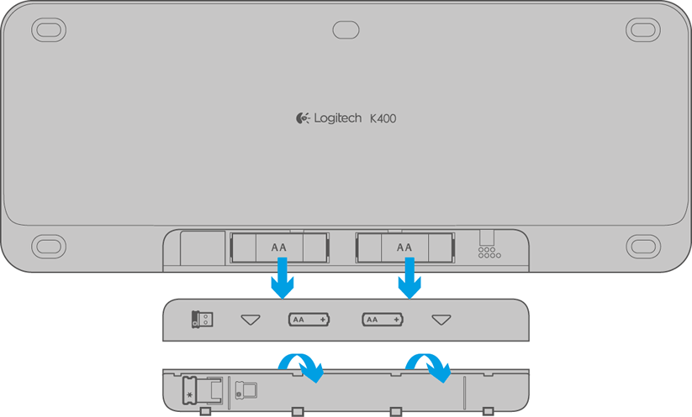
K400 Plus е клавиатура с технология plug and play, предназначена е за лесна употреба и дълъг живот. Въпреки това, ако забележите нередност или имате въпроси за вашия продукт, Logitech ще ви помогне. Започнете с посещението на страницата Customer Support за пълна поддръжка.

Допълнителна информация

Допълнителна информация за продукта и декларация за съответствие може да бъде намерена на: www.polycomp.bg

